A vizsgáztató tölti ki:  Vizsga dátuma: ............. év ............. hó ........ nap  Vizsgaközpont azonosítója: .............  Vizsgáztató neve: .................................................... | A vizsgáztató tölti ki:  Értékelés: Összpontszám: /max.: 20 pont  megfelelt/nem felelt meg  Vizsgáztató aláírása:
 | Vizsgázó neve:
41. FELADAT
A következő képszerkesztési vizsgatesztben először egy, a képszerkesztés elméletével kapcsolatos kérdésre kell válaszolnia, majd gyakorlati lépéseket kell végrehajtania a megadott állományokon.
- A ............ a fény jellemzője, melyet a látható spektrumban való helyzete határoz meg. Helyettesítse be a megfelelő szót az alábbiak közül! [1 pont]
(a) | Gamma
(b) | Kontraszt
(c) | Színezet
(d) | Pixel
- Ebben a feladatban lefényképezzük a várost reprezentáló és a városházát díszítő zászlókat. Indítsa el a képszerkesztő szoftvert, majd nyissa meg a fenykepezo.jpg és a varoshaza.jpg állományokat a megadott könyvtárból, a kijelölt adathordozóról! [1 pont]
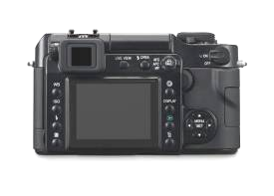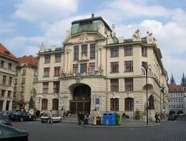
- Jelölje körbe a fényképezőgépet. Ügyeljen a kellően aprólékos és pontos kijelölésekre, használjon többfajta kijelölő eszközt! Használjon lágy szélt a kijelölésen! Másolja ki a kamerát a fájlból! [1 pont]
- Nyissa meg a varoshaza.jpg-et! [1 pont]
- Illessze bele a fényképezőgépet a varoshaza.jpg-re! [1 pont]
- Adja a rétegnek a fényképező nevet! [1 pont]
- Helyezze a kép közepére a gépet! [1 pont]
- Kapcsolja ki a fényképező réteg láthatóságát! [1 pont]
- Jelöljön ki egy 114x86 pixeles téglalapot a városházáról, amit bele fog helyezni a kamera LCD kijelzőjébe! [1 pont]
- Másolja ki a részletet egy új rétegre! [1 pont]
- Adja a rétegnek a kijelző nevet! [1 pont]
- Tegye láthatóvá újra fényképező réteget. Helyezze pontosan a kijelzőre a kijelző réteget! [1 pont]
- Használjon a Gauss-elmosást 5 pixellel a háttéren! [1 pont]
- Helyezzen el egy szövegréteget, a kép aljára, melybe írja ki a következő feliratot: Tökéletes minőség [1 pont]
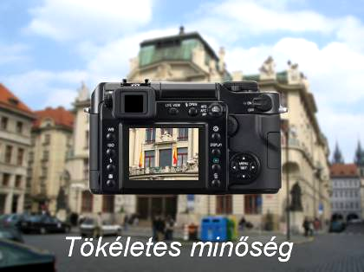
- Módosítsa a felirat színét fehérre! [1 pont]
- Módosítsa a betűstílust Arial Italicra és használjon 45-ös betűméretet! [1 pont]
- Mentse el munkáját a képszerkesztő program saját formátumában! A fájlnak adja a fenykepezes nevet! [1 pont]
- Olvassza egybe a rétegeket! [1 pont]
- Mentse el a képet megadott meghajtóra fenykepezes.jpg néven!
[1 pont]
- Nyomtassa fájlba a végeredményt. Zárja be a megnyitott képeket és a képszerkesztő szoftvert! [1 pont]

